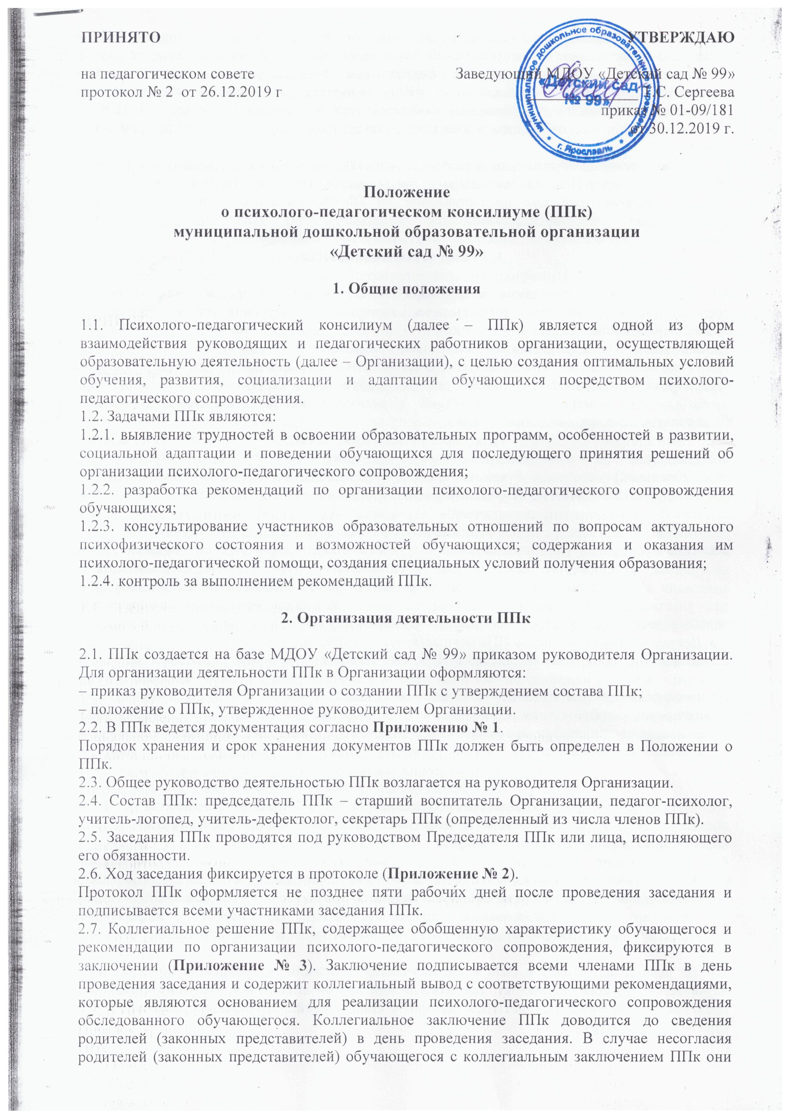

выражают свое мнение в письменной форме в соответствующем разделе заключения ППк, а образовательный процесс осуществляется по ранее определенному образовательному маршруту в соответствии с соответствующим федеральным государственным образовательным стандартом. Коллегиальное заключение ППк доводится до сведения педагогических работников, работающих с обследованным обучающимся, и специалистов, участвующих в его психолого-педагогическом сопровождении, не позднее трех рабочих дней после проведения заседания.
2.8. При направлении обучающегося на психолого-медико-педагогическую комиссию (далее – ПМПК) оформляется Представление ППк на обучающегося (Приложение № 4). Представление ППк на обучающегося для предоставления на ПМПК выдается родителям (законным представителям) под личную подпись.

3. Режим деятельности ППк

3.1. Периодичность проведения заседаний ППк определяется запросом Организации на обследование и организацию комплексного сопровождения обучающихся и отражается в графике проведения заседаний.
3.2. Заседания ППк подразделяются на плановые и внеплановые.
3.3. Плановые заседания ППк проводятся в соответствии с графиком проведения, но не реже одного раза в полугодие, для оценки динамики обучения и коррекции для внесения (при необходимости) изменений и дополнений в рекомендации по организации психолого-педагогического сопровождения обучающихся.
3.4. Внеплановые заседания ППк проводятся при зачислении нового обучающегося, нуждающегося в психолого-педагогическом сопровождении; при отрицательной (положительной) динамике обучения и развития обучающегося; при возникновении новых обстоятельств, влияющих на обучение и развитие обучающегося в соответствии с запросами родителей (законных представителей) обучающегося, педагогических и руководящих работников Организации; с целью решения конфликтных ситуаций и других случаях.
3.5. При проведении ППк учитываются результаты освоения содержания образовательной программы, комплексного обследования специалистами ППк, степень социализации и адаптации обучающегося. На основании полученных данных разрабатываются рекомендации для участников образовательных отношений по организации психолого-педагогического сопровождения обучающегося.
3.6. Деятельность специалистов ППк осуществляется бесплатно.
3.7. Специалисты, включенные в состав ППк, выполняют работу в рамках основного рабочего времени, составляя индивидуальный план работы в соответствии с планом заседаний ППк, а также запросами участников образовательных отношений на обследование и организацию комплексного сопровождения обучающихся. Специалистам ППк за увеличение объема работ устанавливается доплата, размер которой определяется Организацией самостоятельно.

4. Проведение обследования

4.1. Процедура и продолжительность обследования ППк определяются исходя из задач обследования, а также возрастных, психофизических и иных индивидуальных особенностей обследуемого обучающегося.
4.2. Обследование обучающегося специалистами ППк осуществляется по инициативе родителей (законных представителей) или сотрудников Организации с письменного согласия родителей (законных представителей) (Приложение 5).
4.3. Секретарь ППк по согласованию с председателем ППк заблаговременно информирует членов ППк о предстоящем заседании ППк, организует подготовку и проведение заседания ППк.
4.4. На период подготовки к ППк и последующей реализации рекомендаций обучающемуся назначается ведущий специалист: воспитатель или другой специалист. Ведущий специалист представляет обучающегося на ППк и выходит с инициативой повторных обсуждений на ППк (при необходимости).
4.5. По данным обследования каждым специалистом составляется заключение и разрабатываются рекомендации. На заседании ППк обсуждаются результаты обследования ребенка каждым специалистом, составляется коллегиальное заключение ППк.
4.6. Родители (законные представители) имеют право принимать участие в обсуждении результатов освоения содержания образовательной программы, комплексного обследования специалистами ППк, степени социализации и адаптации обучающегося.

5. Содержание рекомендаций ППк по организации психолого-педагогического сопровождения обучающихся

5.1. Рекомендации ППк по организации психолого-педагогического сопровождения обучающегося с ограниченными возможностями здоровья конкретизируют, дополняют рекомендации ПМПК и могут включать в том числе:
разработку адаптированной основной общеобразовательной программы;
– разработку индивидуального учебного плана обучающегося;
– адаптацию учебных и контрольно-измерительных материалов;
– предоставление услуг тьютора, ассистента (помощника), оказывающего обучающемуся необходимую техническую помощь, услуг по сурдопереводу, тифлопереводу, тифлосурдопереводу (индивидуально или на группу обучающихся), в том числе на период адаптации обучающегося в Организации/учебную четверть, полугодие, учебный год/на постоянной основе.
– другие условия психолого-педагогического сопровождения в рамках компетенции Организации.
5.2. Рекомендации ППк по организации психолого-педагогического сопровождения обучающегося на основании медицинского заключения могут включать условия обучения, воспитания и развития, требующие организации обучения по индивидуальному учебному плану, учебному расписанию, медицинского сопровождения, в том числе:
– дополнительный выходной день;
– организация дополнительной двигательной нагрузки в течение учебного дня/снижение двигательной нагрузки;
– предоставление дополнительных перерывов для приема пищи, лекарств;
– снижение объема задаваемой на дом работы;
– предоставление услуг ассистента (помощника), оказывающего обучающимся необходимую техническую помощь;
– другие условия психолого-педагогического сопровождения в рамках компетенции Организации.
5.3. Рекомендации ППк по организации психолого-педагогического сопровождения обучающегося, испытывающего трудности в освоении основных общеобразовательных программ, развитии и социальной адаптации могут включать в том числе:
– проведение групповых и (или) индивидуальных коррекционно-развивающих и компенсирующих занятий с обучающимся;
– разработку индивидуального учебного плана обучающегося;
– адаптацию учебных и контрольно – измерительных материалов;
– профилактику асоциального (девиантного) поведения обучающегося;
– другие условия психолого-педагогического сопровождения в рамках компетенции Организации.
5.4. Рекомендации по организации психолого-педагогического сопровождения обучающихся реализуются на основании письменного согласия родителей (законных представителей).

Приложение № 1

Документация ППк.

- Приказ о создании ППк с утвержденным составом специалистов ППк.
- Положение о ППк.
- График проведения плановых заседаний ППк на учебный год.
- Журнал учета заседаний ППк и обучающихся, прошедших ППк.
- Журнал регистрации обучающихся на ППк.
- Журнал регистрации коллегиальных заключений психолого-педагогического консилиума.
- Протоколы заседаний ППк
- Результаты комплексного обследования обучающегося.
- Журнал направлений обучающихся на ПМПК

Приложение № 2

ПРОТОКОЛ № ________
заседания ППк МДОУ «Детский сад № 99» г. Ярославля
от ___________

Ф.И.О. ребёнка _________________________________________________________
Дата рождения _______________ Возраст ________________ Группа №___________
Инициатор обращения ___________________________________________________
_____________________________________________________ Дата ________
Повод обращения _______________________________________________________
__________________________________________________________________________________

Ведущий специалист (на период подготовки к ППк и последующей реализации рекомендаций): _________________________________________________________________________________

Результаты обследования и заключения специалистов ППк.
1) Данные психологического обследования ребёнка _______________________________________________________________________________

- Особенности восприятия:
- Ориентировка во времени и пространстве:
- Развитие познавательных способностей (мыслительных операций, памяти, внимания):
- Поведение ребёнка во время обследования:

2) Данные логопедического обследования ребёнка.
- Сформированность связной речи:
- Словарный запас:
- Грамматический строй речи:
- Произношение и различение звуков:
- Произношение слов сложной слоговой структуры:

Коллегиальное заключение ППк _________________________________________
__________________________________________________________________________________

Рекомендации ________________________________________________________
____________________________________________________________________

М. П. Заведующий МДОУ «Детский сад № 99» (Сергеева Т.С.)
Председатель ППк (Саакова Т.В.)
Члены ППк: ________________________
______________________
______________________

С заключениями специалистов и коллегиальным заключением ППк ознакомлены:
Подпись родителей _______________________ Дата ____________________.

Приложение № 3

Коллегиальное заключение ППк МДОУ «Детский сад № 99» г. Ярославля
№___________ от _____________

- Ф.И.О. ребёнка _________________________________________________________________
Дата рождения _________________________________________________________________
Домашний адрес (по прописке) ___________________________________________________
_______________________________________________________________________________
- Ф.И.О. родителей: мать __________________________________________________________
отец __________________________________________________________
- Выписка из анамнеза:
- Протекание беременности _____________________________________________________
____________________________________________________________________________
2. Протекание родов _____________________________________________________________
____________________________________________________________________________
3. Развитие ребёнка в ранний неонатальный период __________________________________
____________________________________________________________________________
4. Нервно-психическое развитие ребёнка на 1-м году жизни.
Держит голову с ______________, стоит с ____________, ходит с ___________
Первые слова в ___________________, короткая фраза с ___________________________
- Результаты диспансерных осмотров:
Педиатр ___________________________________________________________________
Фтизиатр___________________________________________________________________
Офтальмолог _______________________________________________________________
ЛОР _______________________________________________________________________
Невропатолог _______________________________________________________________
Психиатр __________________________________________________________________
Хирург ____________________________________________________________________
- Результаты обследования и заключения специалистов ППк МДОУ «Детский сад № 99»
Воспитатель _______________________________________________________
Психолог _________________________________________________________
Логопед ___________________________________________________________________
Рекомендации _____________________________________________________________
___________________________________________________________________________
Подписи членов ППк:
М.П. Педагог-психолог:
Учитель-логопед:
Воспитатели:

Заведующий
МДОУ «Детский сад № 99» ______________ (Сергеева Т.С.)
Председатель ППк ____________ (Саакова Т.В.)

С решение ознакомлен (а) _________________/___________________________________
(подпись и ФИО (полностью) родителя (законного представителя)

С решение ознакомлен (а) ________________/___________________________________
(подпись и ФИО (полностью) родителя (законного представителя)

С решение согласен (на) частично, не согласен (на) с пунктами:_________________________________________________________________________
_________________/______________________________________________________________
(подпись и ФИО (полностью) родителя (законного представителя)

Приложение № 4

Психолого-педагогическое представление на ребёнка-дошкольника на ПМПК ДОУ

Ф.И.О. ребенка ____________________________________________________________________
Дата рождения ____________________________ Группа ________________________________
Причина обращения в ПМПк _______________________________________________________
Типологические особенности:
1. Активный, подвижный, вялый, инертный, медлительный. Возбудимый, неуравновешенный, спокойный, уравновешенный, заторможенный, плаксивый________________________________
__________________________________________________________________________________
2. Быстрота реакции на словесные раздражители, переключаемость:________________________
____________________________________________________________________________________________________________________________________________________________________
3. Преобладающее настроение – жизнерадостное, подавленное, без особого оттенка. Отмечаются ли резкие колебания настроения в течение дня_____________________________
____________________________________________________________________________________________________________________________________________________________________
4. Проявляет ли настойчивость при встречающихся трудностях или отступает перед ними. Обращается ли за помощью и использует ли её__________________________________________
____________________________________________________________________________________________________________________________________________________________________
Характерологические особенности:
1. Общительность, замкнутость. Легко вступает в контакт, правильно воспринимает ситуацию, понимает её смысл, адекватно ведёт себя, контакт и общение затруднены, понимание и реагирование на ситуацию не всегда или не совсем адекватны, плохо вступает в контакт, испытывает затруднение в общении, понимании ситуации________________________________
__________________________________________________________________________________
2. Отношение к товарищам – дружелюбие, негативизм, доброта, грубость, иное______________
__________________________________________________________________________________
3. Отношение к лидерству – стремление к первенству, признают ли за лидера другие. Проявляет ли организаторские способности, инициативу___________________________________________
__________________________________________________________________________________
4. Отношение к взрослым____________________________________________________________
__________________________________________________________________________________
5. Отношение к поручениям, поощрениям, порицаниям___________________________________
____________________________________________________________________________________________________________________________________________________________________
6. Каким видам деятельности отдает предпочтение_______________________________________
____________________________________________________________________________________________________________________________________________________________________
7. Активность речевого общения – соответствует возрасту, повышена, снижена, отмечается замкнутость, негативное отношение к речевому общению_________________________________
__________________________________________________________________________________
8. Поведение организовано, иногда не регулирует свое поведение, необходим постоянный внешний контроль__________________________________________________________________
__________________________________________________________________________________
Психологические особенности:
1. Слуховое запоминание, зрительное запоминание, тактильное запоминание. Запоминает быстро или медленно, с трудом, переход в долговременную память, объем оперативной памяти достаточный, ограниченный, низкий___________________________________________________
__________________________________________________________________________________
2. Устойчивость внимания – способен к длительному сосредоточению или быстро отвлекается. Характер отвлечения – отвлекается на раздражители, в отсутствие внешних раздражителей____
__________________________________________________________________________________
3. Переключаемость внимания – легкая, быстрая, замедленная, затрудненная________________
__________________________________________________________________________________

4. Распределение внимания – достаточное, затруднено____________________________________
__________________________________________________________________________________
5. Общий уровень развития внимания – соответствует возрасту, низкий, не сформировано.
Уровень развития мыслительной деятельности:
1. Способность к сравнению, классификации, обобщению, умение выделить существенный признак предметов, явлений_________________________________________________________
_________________________________________________________________________________
2. Умение использовать приемы для запоминания – опосредованность, группировку, ассоциации__________________________________________________________________________________________________________________________________________________________
Развитие сенсорных функций:
1. Состояние анализаторов, наличие обобщающих представлений о форме, величине, цвете, понятие относительности – соответствует возрасту, не сформировано_______________________
____________________________________________________________________________________________________________________________________________________________________
Развитие воображения:
1. Яркость, живость, богатство фантазии, способность к оперированию образами; соответствует возрасту, чрезмерно, слабость процессов воображения; виды деятельности в которых проявляется: музыка, изодеятельность, математика, физкультура, речь, конструирование и т.д._
__________________________________________________________________________________
Работоспособность на занятиях:
1. Отношение активное, заинтересованное, безразличное__________________________________
2. Во время занятий сосредоточен или часто отвлекается__________________________________
3. Быстро или медленно включается в работу___________________________________________
4. Темп работы быстрый, средний, медленный. Причины замедленного темпа работы – обдумывание, тщательность выполнения, снижение психической активности – вялость, заторможенность, отвлекаемость и т.д._________________________________________________
__________________________________________________________________________________
5. Утомление проявляется в замедлении темпа, ухудшении качества или в полном прекращении работы____________________________________________________________________________
6. Субъективные и объективные признаки утомления – жалобы на усталость, головную боль, вялость, сонливость, отвлекаемость , иное______________________________________________
7. Спад работоспособности в середине занятия, в конце занятия____________________________
8. Умение следовать инструкции, способность удержания инструкции по длительности_______
__________________________________________________________________________________
Произвольность деятельности:
1. Удерживает цель деятельности, намечает ее план, выбирает адекватные средства, проверяет результат, доводит начатое дело до конца______________________________________________
2. В процессе деятельности часто отвлекается, трудности преодолевает только при психологической поддержке, нуждается в частом ободрении______________________________
3. Деятельность хаотична, непродуманна, отдельные условия задачи теряются, результат не проверяется, из-за трудностей прерывает деятельность, помощь малоэффективна_____________
Общая оценка уровня развития и поведения ребёнка:___________________________________
____________________________________________________________________________________________________________________________________________________________________Рекомендации:_________________________________________________________________________________________________________________________________________________________________________________________________________________________________________
Дата _________________
Педагог-психолог___________________________________________________/_______________/
(Ф.И.О.) (подпись)

Приложение № 5

СОГЛАСИЕ РОДИТЕЛЕЙ (законных представителей)
на психолого-медико-педагогическое сопровождение ребенка
педагогами и специалистами МДОУ «Детский сад № 99» г. Ярославля

Психолого-медико-педагогическое сопровождение ребёнка в МДОУ «Детский сад № 99» осуществляется следующими педагогами и специалистами: старшим воспитателем, воспитателем, педагогом-психологом, учителем-логопедом, инструктором по физвоспитанию, музыкальным руководителем, врачом-педиатром, старшей медсестрой.
Психолого-медико-педагогическое сопровождение ребёнка включает:
- наблюдение в период адаптации ребёнка к условиям МДОУ;
- диагностику и мониторинг развития ребенка, в том числе в рамках работы психолого -педагогического консилиума МДОУ (ППк);
- консультирование родителей по итогам диагностики;
- психолого-педагогическое просвещение родителей (буклеты, памятки, стендовая информация, информация на сайте МДОУ);
- диагностику готовности ребёнка к обучению в школе.
Педагоги и специалисты МДОУ:
– предоставляют информацию о результатах диагностики и мониторинга развития ребёнка при личном обращении родителей (законных представителей);
не разглашают информацию личного характера, полученную в процессе диагностических мероприятий;
– разрабатывают рекомендации родителям по итогам диагностики;
разрабатывают рекомендации воспитателям для осуществления индивидуальной работы с ребёнком.
Родители (законные представители) ребёнка имеют право:
- обратиться к педагогам и специалистам МДОУ по интересующим их вопросам, связанным с развитием ребёнка;
- отказаться от психолого-педагогического сопровождения ребёнка (или отдельных его форм);
- аннулировать подписанное ранее Согласие/Отказ/Отказ от отдельных форм психолого-педагогического сопровождения, обратившись лично к заведующему МДОУ и оформив новый документ на психолого – педагогического сопровождение ребёнка.

Я _______________________________________________________________________________
Ф.И.О. родителя (законного представителя)

являясь родителем (законным представителем)

_________________________________________________________________________________
Фамилия, имя ребёнка, его дата рождения

согласен (согласна) на психолого-педагогическое сопровождение моего ребёнка.
отказываюсь от психолого-педагогического сопровождения моего ребёнка.
отказываюсь от отдельных форм сопровождения ________________________________
_________________________________________________________________________________

Настоящее СОГЛАСИЕ (ОТКАЗ) дано мною «______»__________________20_____года
и действует на время пребывания моего ребёнка в МДОУ «Детский сад № 99».

Подпись родителя (законного представителя) _____________(_____________________)

